1.4.6. Stimulierte Emission

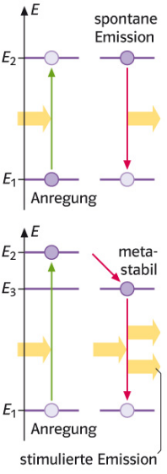
Bei einer spontanen Emission wird die aufgenommene Energie innerhalb von 10^{–8} s als Photon emittiert.

Einige Zustände „erlauben“ eine spontane Emission nicht. Hier wechselt das Elektron nach langer Zeit (10^{–3} s) in einen metastabilen Zustand.

Kommt es jetzt zu einer Wechselwirkung mit einem Photon, dessen Energie genau der Differenz von E₂ zu E₁ entspricht, so wird das Atom zur Emission eines weiteren Photons gezwungen (stimulierte Emission).

Als Ergebnis stehen dann zwei Photonen mit gleicher Energie, gleicher Phase und Polarisation (also kohärente Wellen) zur Verfügung.

